语 文

一、读·书（12分）
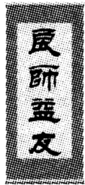
1. 书法是中华民族的艺术瑰宝。请赏读这幅书法作品，并用楷体将其正确、规范、美观地书写在田字格内。

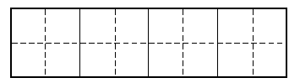

2. 读下列古诗文句子，将空缺处的原文语句书写在横线上。（10分）
（1）停杯投箸不能食， 。（《行路难》李白）
（2） ，风休住，蓬舟吹取三山去。（《渔家傲》李清照）
（3）可怜身上衣正单， 。（《卖炭翁》白居易）[来源:学科网ZXXK]
（4）春蚕到死丝方尽， 。（《无题》李商隐）
（5） ？英雄末路当磨折。（《满江红》秋瑾）[来源:学科网]
（6）不义富且贵， 。（《论语》12章）
（7） ，再而衰，三而竭。（《左传·曹刿论战》
（8）善哉，善哉， ， 。（《列子》一则）
（9）辛弃疾在《南乡子·登井口北固亭有怀》的词作中一腔豪气，思接千载，最后一句感叹道：“ 。”
二、读·思（38分）
（一）
3. 雁翔同学有手机对联并归类的好习惯。现在他将下列有关书法的对联整理在了一起，但是其中有一副不属此类，请你帮他找出来。（ ）（2分）
A. 大力可能通纸背，尖豪仍觉吐花香
B. 书到用时方恨少，事非经过不知难
C. 紫玉池中含雨露，白银笺上走龙蛇
D. 贮水养来青玉案，和烟磨成紫云溪
4. 下列读图信息，表述有误的一项是（ ）（2分）
A. 汉字演变的先后顺序是：甲骨文→小篆→隶书→楷书
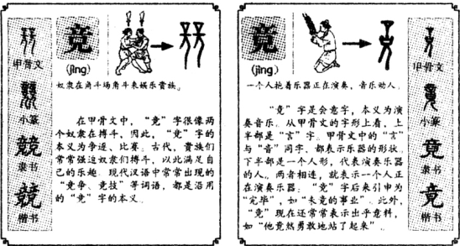
B. 汉字有丰富的文化内涵。
C. 了解汉字的来龙去脉，对我们理解和辨析形近字有帮助。
D. 汉字的字形和字义完全没有关系。
5. 施耐庵具有深厚的语言功力，他塑造的任务形象鲜明，给人留下了深刻的印象。名著阅读课上同学们争先恐后，交流《水浒》108将中的有关人物。下列是林霏同学的发言内容，其中有误的一项是（ ）（3分）
A. 秦明，使一条狼牙棒，有万夫不当之勇。他性情急躁，声如巨雷，外号“霹雳火”，常当先出阵，屡立战功。
B. 张顺，在江州以卖鱼为生。练得一身雪白的肌肉，在水下可伏七天七夜，人称“浪里白条（跳）”。
C. 燕青，刺一身遍体花绣纹身，心灵机巧，见多识广。跟卢员外学得一身好相扑，江湖上难逢对手。曾因老母亲被虎吃掉，在沂岭连杀四虎，人称“浪子燕青”。
D. 侯建，做得一手好裁缝活，飞针走线，技艺高超。长得黑瘦轻捷，人唤“通臂猿”。他负责制作旌旗袍袄。
E. 龚旺，外号“花项虎”，浑身刺有虎斑，脖子上刺着虎头，在马上会使飞枪。

（二）
阅读材料，完成第6~7题。
清华大学历史系博士生冯立，是赫赫有名的清华“书神”。
冯立一直保持着这样一个习惯，每读完一百本书，就要写一篇总结性的文章，从一个主题入手，或谈谈读书所得，或谈谈阅读技巧，最后还要为这一百本书评选出一个前十名的最佳榜单。《在千山万水间枕典席文》《经典的力量》《碎片化阅读时代的碎与读》……这些都是冯立写在每一个“百本大关”的感悟和总结。从大一结束时制定读书计划开始，转眼已是历史系博士二年级的他完成了第十七个一百本读书计划，仔细算一下，相当于一年读二百多本书，平均三天读两本。这样的速度，恐怕绝大多数人都是望尘莫及的，更别提长期的坚持的坚持了。
在想象中，这样一个读书“大神”不仅是上知天文下知地理的，还有可能有些“呆气”。然而在咖啡馆见面时，他与所有普通的清华同学没有什么太大的区别。蓝色的运动上衣，鼓鼓囊囊的旧书包，梳不平的头发，略微有些胖，笑眯眯的。
当他谈及读书的缘起，也似乎有些普通。只是觉得大学过了一年有些荒废，想看看能读多少本书，没想到上大四上学期就提前完成了三年读完三百本的目标，一读就再也停不下来了。
一开始他按照香港中文大学的大学生必读书单看了几本，很快就发现，人不可能按照书单一本一本为了达到某个目的、刷到某个成就而读书，读书时顺其自然的，一本接一本。如果你对某一本书感兴趣，可以找到相关的书来看，还可以找书中提到过的其他书来看，慢慢地就会形成自己看书的体系，找到自己搜罗好书的方式。

6. 冯立成为“书神”，不仅因为阅读量大，还因为有他自己的读书方法。你 对其中哪一条印象最深？请把它写下来。[来源:学科网ZXXK]

7. 许多人惊叹于“书神”冯立的阅读速度之快，但也有人对这种阅读速度有不同的看法。请联系下面任意一则或几则链接材料，谈谈你的思考。（不少于50字）
链接材料：材料一：读书方法通常有三种：精读、略读、浏览。
材料二：比起读书形式和阅读数量，实在的内容和深入 的思考更重要。
材料三：好读书，不求甚解①，每有会意，便欣然忘食。
注释：①不求甚解：读书只领会要旨，不必再一字一句上下功夫。

[来源:学科网ZXXK]
（三）
- 古诗文诵读，首先是读准字音。下列句中加点字读音有误得一项是（ ）（3分）
- 乡( xiàng)为身死而不受，今为（wèi）宫室之美为( wéi)之。 （《孟子·鱼我所欲也》）
B.阡( qiān)陌(mò)交通，鸡犬相闻。 （《桃花源记》陶潜）
C.征蓬( pén)出汉塞(sè).归雁入胡天： （《使至塞上》王维）
D. 宫中府中，俱为一体，陟( zhì)罚臧(zāng)否(pǐ)，不宜异同。 （《出师表》诸葛亮）
9.下列句中加点字解释有误的一项是( ) （3分）
A. 当窗理云鬓，对镜帖花黄。帖，通“粘”，粘住。（《孟子·鱼我所欲也》）
B.两岸连山，略无阙处。 阙，通“缺”，空缺。（《三峡》）
C.入则无法家拂士。拂，通“弼”，辅佐。 （《生于忧患，死于安乐》）
D.属予作文以记之属，通“嘱”，嘱托。 （《岳阳楼记》）
1O.下列翻译有误的一项是( ) （3分）
A.中通外直，不蔓不枝。 （《爱莲说》周敦颐）
（它）中间贯通，外形笔直，不生枝蔓，不长枝节。
B.是故学然后知不足，教然后知困。 （《礼记》一则） [来源:学科网ZXXK]
只有通过学习才会知道这样做不值得，教师才能知道困难。
C.晓雾将歇，猿鸟乱鸣；夕日欲颓，沉鳞竞跃。 （《与谢中书书》陶弘景）
清晨的薄雾将要消散的时候，传来猿、鸟此起彼伏的鸣叫声；夕阳快要落山的时候，潜游在水中的鱼儿争相跳出水面。
D.天之苍苍，其正色邪？其远而无所至极邪？ （《庄子》一则）
天色深蓝，是它真正的颜色吗？还是因为天高远而看不到尽头呢？
11.下列甸句子赏析有误的一项是( ) (3分)
A.“东风不与周郎便，铜雀春深锁二乔”提出了一个与事实相反的假设，以江东二乔的命运影射国事，借古讽今，可见诗人构思之奇特。
B.“山不在高，有仙则名。水不在深，有龙则灵”句式整齐，节奏分明，音韵和谐，视觉上给人以齐整之美，听觉上给人以音乐之美。
C.“潭中鱼可百许头，皆若空游无所依，日光下澈（彻），影布石上”明写鱼，暗写水。整句无一“水”字，但澄澈的潭水如在眼前，这是典型的对比手法。
D.“雾凇沆砀，天与云与山与水，上下一白。湖上影子，惟长堤一痕、湖心亭一点、与余舟一芥、舟中人两三粒而已”运用了白描的手法，抓住景物的突出特征，“一痕”“一点” “一芥”“两三粒”，高度概括，宛如中国山水画，寥寥几笔，传达出景物的形与神。

慎终如始
臣观自古帝王受图定鼎^{①}皆欲传之万代，贻厥孙谋^{②}。 故其垂拱岩廊^{③}，布政天下。其语道也，必先口口而抑浮华；其论人也，必贵口口而鄙邪佞；言制度也，则绝奢靡而崇口口；谈物产也，则重谷帛而贱口口。然受命之初，皆遵之以成治；稍安之后，多反之以败俗，其何故哉？岂不以居万乘^{④}之尊，有四海之富：出言而莫己逆，所为而人必从，公道溺于私情，礼节亏于嗜欲故也！语日：“非知之难，行之惟难：非行之难，终之斯难。”所言信矣。
注释：①受图定鼎：建立王朝，统治天下。②贻厥孙谋：贻，遗留；厥，其，他的；孙谋，指谋及自己的孙辈。这句指（把天下）传留给子孙后代。③垂拱岩廊：垂拱，指垂手和拱手（敛手），即由于任人得当，官员都称职，作天子的可以悠闲地垂手或抱手，不必过问。岩廊，即今之游廊。整句是说：在游廊上悠闲地散步。④万乘：乘，车乘。周制，天子出兵时车万乘，故以万乘称天子。
12. 上面文言文空格处，依次填入词语恰当的一项是（ ）（3分）
- 忠良/淳朴/珍奇/俭约
- 淳朴/忠良/俭约/珍奇
- 淳朴/珍奇/忠良/俭约
- 珍奇/俭约/忠良/淳朴
- 下面的语言材料，与上文中画线句的句意不相关的一项是（ ）（3分）
A. 《诗经》中说“如临深渊，如履薄冰”，是说地位越高，责任越大，就越要谨慎。
B. 身居高位者更应牢记《中庸》里讲到的“戒慎乎其所不睹，恐惧乎其所不闻”，时刻提醒自己修身处事应谨慎小心。
C. 越王勾践打败吴国，称霸天下，担心从此没有臣下敢于指出他的缺点，于是发布“闻过而不以告我者，为上戮”的命令。
D. 《左传》中写到“言之无文，行而不远”，告诫执政者要言行一致。
- 读·写（70分）
- 下面两张图来自美国哈佛大学。现在有两位同学，分别表达了对“图一”的理解。请你读“图二”，将你的理解写下来。（不少于20字）
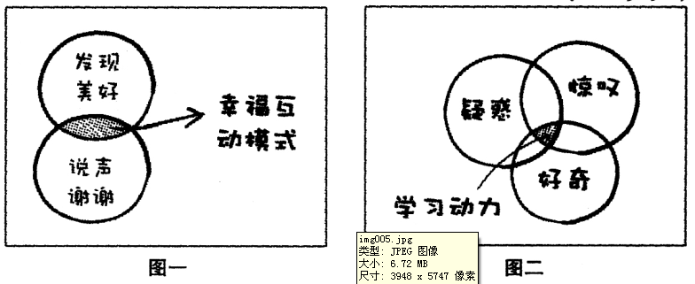
“图一”理解：
同学一：如果我们用欣赏的眼光对人对事，你会发现别人的优点，此时我们是快乐的！
同学二：善于发现美好的事物，并懂得感恩，就会感到幸福。

阅读下面的选文，完成第15题。
人鸟相亲
几年前，我搬至营区一隅的小楼。楼前是一片斜山坡，上面生着枝干遒劲的老槐。这片槐林是鸟儿的天堂，麻雀、野鸽、喜鹊、黄鹂、斑鸠等，还有些叫不上名的鸟儿。
晨曦初露时，鸟鸣声便从槐林传出，如含着露珠的轻音乐，柔润地漾进我的卧室。
鸟儿天生就是音乐家。瞧那活泼俏丽的黄鹂，宛若树冠中跃动的鲜亮花朵，其声轻快悦耳，仿佛小溪的叮咚声；体羽顺泽的斑鸠，伶俐的模样招人爱，一连串重复的咕咕声虽不高亢，却好在干净，节奏感十足；气宇轩昂、容貌高雅的喜鹊，常伫立在最高的枝头，喳喳的鸣叫略带金属质感，又不失婉转，闻之让人心悦。
白天写作，思路“打结”时，我就停下手，倾听一会儿鸟鸣，脑中的灵感随即就能在键盘上嗒嗒成行。
为了感激这些精灵每天都带着美好的啼唱如约而至，一天，我在阳台上竹篾盘里撒上米粒和干虾米，再放上两个盛满水的浅口杯，希望以此款待它们。
第一日，没有鸟儿来，第二日依然没有，直到第三日下午，才有一只麻雀前来“侦察”。
只见它从树上飞到阳台上，跳跳转转，明亮的小黑眼珠频率极快地扫描着四周的一切，十分警觉。刚啄了一粒米，它便“嗖”地飞走了。原来窗台上的一本书被风翻开，动静惊了它。
几天后的一个上午，一下子来了好几只麻雀。水足饭饱后，它们倒不急着走，而是在阳台上跳跃相嬉，好似在评论这顿荤素搭配的“大餐”。
日子悠走，光临阳台的不再只有麻雀，其他鸟儿也多了起来。它们慢慢熟悉了我的存在，明晓我并无恶意，因此即使看到我，也不再惊恐。
人亲鸟，鸟亦亲人；人有情，鸟亦有情。也许是它们渐渐明白了我的心意，只要我在阳台上放好食物，它们就会呼朋引伴落到阳台上大快朵颐，有时还会到玻璃窗前扑棱一下翅膀或轻啼一嗓，仿佛在与我打招呼。
望着窗外那些跳来跳去、欢畅啄食的鸟儿，自己心里有着说不出的欣慰：我有好多鸟朋友了。我发觉，自从与鸟儿交上朋友，槐树上面朝小楼啼鸣的鸟儿越来越多。有时，它们瞧见我，啼鸣中甚至会有点儿欢欣的变调——不知是我的心理作用，还是果真如此？
心存一份坦诚和善意，人鸟之间何尝不可以传情达爱呢？
15. 同学们，又盼到“美文荐读”课了。请细读由芷兰同学推荐的这篇《人鸟相亲》，围绕老师在黑板上上为大家提供的思考方向分组研讨，各抒己见。然后，请每一位同学将阅读心得写下来。（15分）
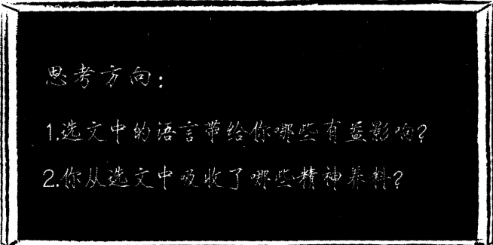
写作提示：①可以选其中一个方向来写，也可二者结合起来写，如果另有其他独到的收获也可以写；②不少于100字；③书写规范，卷面整洁。

阅读下面的选文，完成第16题。
演讲的语言形式美
演讲时口才中的口才。
美国的大学不管是理工类还是文史类，都把演讲学规定为必修课。日本、新加坡等国则规定：政府工作人员要进行为期三个月到半年的演讲训练才能上岗工作。可见演讲之重要！
一次成功呃演讲不仅要有好的思想内容，而且还应有美的表现形式。美的表现形式主要指语言形式美。
演讲的语言形式美，主要表现在以下三个方面：
首先是要求“字正腔圆”。所谓字正腔圆，是就读音和音质而言的。字正，是演讲语言的基本要求，它指咬字准确，读音响亮，送音有力，使听众明白易懂。腔圆，就是要求演讲的声音圆润清亮，婉转甜美，流利自然，富有音乐性。说话时如果发音器官的活动不到位，相近的字音区分不清，就会吐字模糊，含混不清。字音含混不清会影响意义的表达，也会使语音不优美、不动听。出现这种现象的主要原因还是没有过好语音关，缺乏吐字归音的训练。
其次是要求“抑扬顿挫”。汉语是一种具有阴阳上去四声的语言，加上每一个字或词都代表着特定的思想情感，这就赋予了有声语言以抑扬顿挫、动听悦耳的美感。演讲时，语调的高低、强弱、长短、轻重、快慢和停顿等都要细心揣摩，恰当地掌握运用。同时还要特别注意变换节奏。演讲者应用抑扬顿挫的遇到或疾缓快慢的不同速度进行演讲。有时像行云流水，轻松自如；有时像狂风暴雨，如疾如狂；有时缓急相间，一澜高过一澜。具体的节奏选用以场合变化为准，这样听众才会和演讲者节奏谐振，旋律共鸣。
第三是要求“自然得体”。在演讲时，要合理地安排停顿、速度及运用表达各种感情色彩的一些特殊技巧，才能准确无误地吧所要说的意思表达出来，把一个个文字符号变成鲜活的话语，让听众受到思想感情的启迪，获得声音美的享受。
总之，演讲是一种以口头语言为主要表达手段的活动。可以说，演讲语言的优劣直接关系到演讲的成败。
16. 广承中学定期举办演讲活动。为了让全体同学了解演讲语言形式的特殊性，老师安排你将上面约800字的选文减缩成一片题目为“演讲语言注意事项”的短文，然后上传至学校网页。（15分）
写作提示：①语意连贯，结构完整；②主体部分逐项列出；③130—160字；④书写规范，卷面整洁。
17. 亲爱的同学，在你最朝气蓬勃的年龄，爱上读书，导师的重要性是不言而喻的。也许是你灵慧的母亲，或者是你智慧的老师，抑或是你聪慧的朋友，甚至是……
请以“因为 ，我爱上读书”为题，写一篇不少于500字的演讲稿。（35分，含书写分5分）
写作提示：①先将题目补充完整；②内容切忌笼统、空泛；③语言要有感染力；④避开真实的人名、地名、小明；⑤书写规范，卷面整洁。

